администрация МУНИЦИПАЛЬНОГО ОБРАЗОВАНИЯ СОСНОВОБОРСКИЙ ГОРОДСКОЙ ОКРУГ ЛЕНИНГРАДСКОЙ ОБЛАСТИ

РАСПОРЯЖЕНИЕ

от 14/08/2019 № 364-р

О внесении изменений в распоряжение администрации
Сосновоборского городского округа от 11.07.2019 № 316-р
«О проведении конкурсного отбора по определению
победителей – получателей субсидий субъектами малого
предпринимательства, действующими менее одного
года, на организацию предпринимательской деятельности»

В целях реализации мероприятия «Предоставление субсидий субъектам малого предпринимательства, действующим менее одного года, для организации предпринимательской деятельности» муниципальной программы «Стимулирование экономической активности малого и среднего предпринимательства в Сосновоборском городском округе до 2030 года», утвержденной постановлением администрации Сосновоборского городского округа от 01.10.2013 № 2464 (с изменениями от 22.05.2019 № 1087), в соответствии с Положением о порядке предоставления субсидий субъектам малого предпринимательства, действующим менее одного года, на организацию предпринимательской деятельности (далее – Положение о порядке предоставления субсидий), утвержденным постановлением администрации Сосновоборского городского округа от 16.05.2019 № 1042, а также на основании протокола заседания конкурсной комиссии по определению победителей – получателей субсидий субъектами малого предпринимательства, действующими менее одного года, на организацию предпринимательской деятельности от 09.08.2019 № 1/10:
- Отделу экономического развития администрации повторно:
  - Разместить объявление о приеме заявок и проведении очередного конкурсного отбора по определению победителей – получателей субсидий субъектами малого предпринимательства, действующими менее одного года, на организацию предпринимательской деятельности (далее – объявление о проведении конкурсного отбора) на официальном сайте муниципального образования в разделе «Экономика// Поддержка малого предпринимательства// Срочные объявления для малого бизнеса»;
  - Организовать заседание конкурсной комиссии по определению победителей – получателей субсидий субъектами малого предпринимательства, действующими менее одного года, на организацию предпринимательской деятельности, согласно Положения о порядке предоставления субсидий.
- Общему отделу администрации в срок до 21 августа 2019 года объявление о приеме заявок и проведении конкурсного отбора:
  - опубликовать в городской газете «Маяк»;
  - обнародовать на информационном портале города Сосновый Бор «Маяк» в информационно-телекоммуникационной сети Интернет.
- Контроль за исполнением настоящего распоряжения оставляю за собой.

Первый заместитель главы администрации
Сосновоборского городского округа С.Г.Лютиков
Исп. Булатова Т.Е. (ОЭР), ☎ 6-28-49; ЛЕ
СОГЛАСОВАНО:

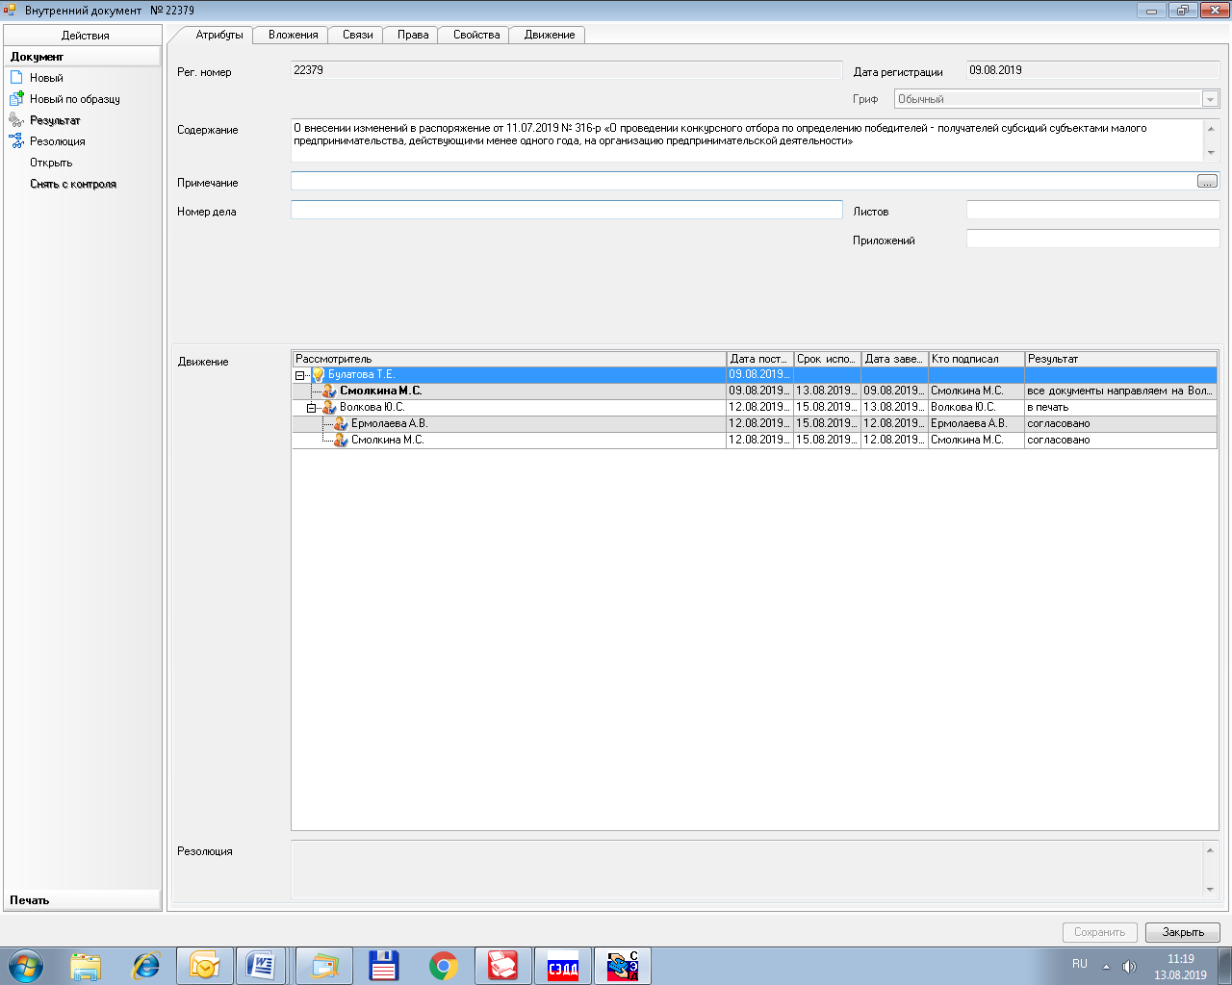

Рассылка:
Общий отдел, ОЭР,
СМФПП, КФ, ЦБ,
Прокуратура

